

Fundargerð stjórnar HSK mánudaginn 21. nóvember 2016 kl. 18:00

Fundur haldinn í Þingborg í Flóahreppi

Mætt: Guðríður, Helgi, Guðmundur, Anný, Rut, Baldur Gauti, Gestur, Olga og Engilbert.

Dagskrá fundarins:
- Fundargerðir stjórnar HSK
1.1 Fundargerð stjórnarfundar frá 10. október 2016. Lögð fram og samþykkt.

2. Fundargerðir til kynningar
2.1 Fundargerð framkvæmdanefndar Landsmóts 50+ 2017, haldinn 8. nóvember sl. L ögð fram til kynningar.

3. Málefni milli stjórnarfunda (önnur en nefnd eru í öðrum dagskrárliðum)
3.1 Haustfundur frjálsíþróttaráðs HSK var haldinn í Selinu 18. október sl. Níu mánaða uppgjör ráðsins var lagt fram. Lagt fram til kynningar.
3.2 Stjórn Verkefnasjóðs HSK hefur úthlutað úr sjóðnum í ár. Færri umsóknir bárust en undanfarin ár. Á fundi sjóðsstjórnar var rætt um að leggja til breytingu á reglugerðinni og úthluta úr sjóðnum tvisvar á ári. Stjórn sammála um að hafa úthlutun úr sjóðnum tvisvar á ári mars/apríl og svo aftur að hausti.
3.3 Aðildarfélögin voru í vikunni hvött til að senda ársreikning og upplýsingar um dagsetningu aðalfundar í ár. Þá hafa tvö félög verið beðin um að greiða sínar skuldir. Þau munu fá senda formlega viðvörun fljótlega, sbr. vinnureglur varðandi skyldur félaga. Rætt var um hvort hægt sé að skoða rekstur aðildarfélaganna, hvernig þau væru að standa fjárhagslega. Samþykkt að fela Engilberti að kortleggja stöðu aðildarfélaganna og kanna hvort hægt sé að fá þessar upplýsingar út úr Felixkerfinu.
3.4 Guðríður mætti á formannafund ÍSÍ 11. nóvember og Engilbert mætti á fund með fulltrúum íþróttahéraða, sem haldinn var sama dag. Guðríður fór yfir nokkra þætti sem voru til umræðu á fundinum. M.a. var rætt um aukningu á fjármunum til afreksmanna, hvað er t.d. afreksíþróttamaður. Þá var umræða um af hverju íþróttahéruð eigi ekki fulltrúa í nefndinni sem er að fara yfir breytingar á reglum Afrekssjóðs ÍSÍ. Umræða var um Felix kerfið en verið er að vinna í breytingum á því. Þá kom fram á fundinum að það hefði verið umtalsvert tap af Smáþjóðaleikunum sem haldnir voru 1. - 6. júní 2015. Lárus Blöndal mun gefa kost á sér áfram sem forseti ÍSÍ en þingið mun fara fram 5. - 6. maí 2017.

4. Aðalfundir, þing, afmæli og ráðstefnur ofl.
4.1 UMFÍ býður í svokallað umræðupartý 25. nóvember kl. 17:00 – 19:30. Umræðupartýið fer fram með þjóðfundarfyrirkomulagi. Þátttakendur er skipt upp í 3-4 hópa eftir fjölda. Ástæða fyrir þessu ,,partýi” er að starf íþrótta- og ungmennafélaga miðast að miklu leyti við að þjónusta börn og ungmenni og því mikilvægt að rödd yngri kynslóðanna heyrist.

5. Bréf til afgreiðslu og/eða kynningar
5.1 Bréf frá UMFÍ, dagsett 25. október sl., er varðar kynningu á nýju verkefni UMFÍ sem nefnist Nýtum tækifærin núna, skoðanir ungs fólks. UMFÍ hlaut fyrr á þessu ári styrk frá Evrópu unga fólksins til þess að fara af stað með þetta verkefni. Markmið og tilgangur verkefnisins er að ná fólki saman, bæði forystufólki innan ungmennafélagshreyfingarinnar og ungu fólki. Einnig er markmið með verkefninu að gefa ungu fólki tækifæri til þess að koma skoðunum sínum á framfæri og hafa þannig áhrif á hvernig UMFÍ vinnur með verkefni sem hugsuð eru fyrir ungt fólk.

5.2 Svarbréf frá UMFÍ, dagsett 25. október sl., er er varðar fyrirspurn HSK um úthlutun Unglingalandsmóts UMFÍ árið 2019. Samkvæmt bréfinu má líta svo á að UMFÍ horfi meira til sambandsaðila heldur en mótsstaða þegar stjórn ákvarðar hvar mótin eru haldin. Þá kemur fram í svarbréfinu, hvað varðar endurskoðun á vinnureglum sem til eru um val á mótsstað fyrir Unglingalandsmót, að sú vinna sé á byrjunarstigi. Stefnt er að því að niðurstaða hennar verði tekin til umfjöllunar á næsta sambandsþingi UMFÍ.
5.3 Bréf frá ÍSÍ, dagsett 17. nóvember sl., er varðar samning ÍSÍ og Flugfélag Íslands um afsláttarkjör á innanlandsflugi fyrir íþróttahreyfinguna. Samningurinn er aðgengilegur á vefsíðu ÍSÍ, www.isi.is undir liðnum Um ÍSÍ.

6. Annað aðsent efni til kynningar
6.1 Úrslit héraðsmóta, sjá www.hsk.is.
6.2 Áveitan og Hvatarblaðið.
6.3 Tilkynning frá Umf. Heklu um að stofnuð hafi verið akstursíþróttanefnd innan félagsins.
6.4 Ársreikningur Lyftingafélagsins Hengils og fundargerð aðalfundar.

7. 40. sambandsráðsfundur UMFÍ 15. október
7.1 Fyrirspurnir um ársreikning UMFÍ voru sendar til stjórnar og starfsfólks UMFÍ í vikunni fyrir sambandsráðsfundinn. Var því vel tekið og þessu framtaki HSK fagnað. Á Sambandsráðsfundinum var rætt um fjárhag hreyfingarinnar. Einnig kom fram að skoðað er að stofna Lýðháskóla hér á landi. Frjálsíþróttaráð HSK hlaut hvatningarverðlaun UMFÍ 2016.
7.2 Ársskýrsla UMFÍ. Lögð fram til kynningar .

8. Héraðsþing í Hveragerði 11. mars 2017
8.1 Kjörnefnd. Engilberti falið að tala við aðila í kjörnefnd og kanna hvort þeir vilji halda áfram.
8.2 Efnistök ársskýrslu. Rætt um að hafa hana með svipuðu sniði og undanfarið.
8.3 Sérverðlaun sem HSK veitir. Ákveðið var að óska eftir tilnefningum fyrir næsta fund.

9. Níu mánaða uppgjör HSK
9.1 Níu mánaða fjárhagsuppgjör HSK lagt fram. Fjárhagsstaða miðað við níu mánaða uppgjör er góð. Tekjur úr lottói eru meiri í ár en undanfarin ár. Kom fram að unglingalandsmótsþátttaka hafi heldur verið í mínus. Aðalástæða er að HSK gefur öllum krökkum sem taka þátt utanyfir íþróttatreyjur. Mikill fjöldi tók þátt í unglingalandsmótinu nú í ár og er það gleðiefni. Sama upphæð kemur frá styrktaraðila burt sé frá hvað mikil þátttaka er.

10. Iðkun körfuknattleiks á sambandssvæðinu
10.1 Engin kvennalið taka þátt í Íslandsmóti í vetur. Hvað er til ráða? Mikið áhyggjuefni er að ekkert kvennalið af sambandssvæðinu er að taka þátt í Íslandsmóti. Stjórn HSK hvetur körfuboltanefnd HSK að funda með aðildarfélögum sem er með körfubolta innan sinna raða og ræða þessa mál og reyna koma saman liði til að taka þátt í íslandsmóti í framtíðinni.
10.2 Engin HSK mót í körfuknattleik hafa verið haldin í ár. Einnig kom fram að ekki hefur verið haldið HSK mót í knattspyrnu.

11. Næstu fundir
11.1 Næsti stjórnarfundur verður haldinn 16. janúar kl. 18:00. Ákveðið var að halda fund með fulltrúm Árborgar og félaga á svæðinu.
11.2 Jólahlaðborð á Hótel Selfoss 10. desember nk. Allir ætla að mæta.

12. Fundur með fulltrúum Flóahrepps og Umf. Þjótanda

Mættir voru þrír fulltrúar sveitarstjórnar Flóahrepps og þrír úr aðalstjórn Umf. Þjótanda. Fundurinn var góður og margt rætt. Guðríður, formaður bauð gesti velkomna. Engilbert byrjaði að fara yfir starfsemi HSK.

Þjótandi er nýtt félag sem stofnað var árið 2016, Guðmunda formaður ræddi um að þetta hefði verið stórt verkefni að stofna nýtt félag. Þjótandi er stofnaður úr þrem félögum, Umf. Baldri, Umf. Vöku og Umf. Samhygð og voru þessi þrjú félög lögð niður og nýtt félag stofnað. Guðmunda talaði um að það hefði verið gott að hafa þetta ár sem þau gáfu sér í undirbúining að stofnun félagsins. Í máli fundarmanna kom fram að erfitt var orðið að manna stjórnir gömlu félagnna og mikið samstarf var orðið á milli félagnna.

Flestir sem voru í gömlu félögunum gengu yfir í nýja félagið. Ávinningurinn með þessu er helst gleði, krakkar í Flóahreppi eru ánægð með að vera undir sama félagi til að keppa. Þau eru saman í skóla og fannst oft erfitt að geta ekki verið að keppa í sama félagi. Ávinningurinn var einnig stjórnsýslulega, allt einfaldara, þarf ekki að tala við marga aðila.

Þjótandi heldur úti æfingum sem eru ekki afreksmiðaðar, heldur er lögð áhersla á hreyfingu og að vera með. Þessar æfingar eru gjaldfrjálsar. Krakkar eru að fara á æfingar á Selfossi sérstaklega eldri og þeir sem eru komnir í afreksíþróttir.
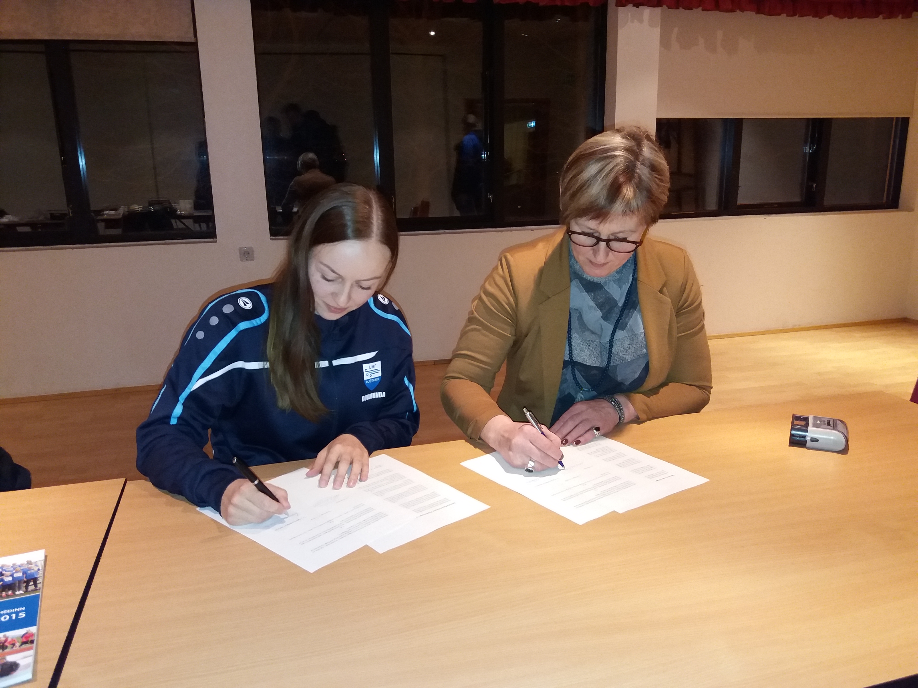
Í lok fundarinns rituðu Guðmunda Ólafsdóttir, formaður Þjótanda og Eydís Þ. Indriðadóttir, sveitarstjóri undir samstarfssamning á milli Þjótanda og sveitarfélagsins. Þar sem sveitarfélagið styrkir Þjótanda á ýmsan hátt.

Stjórnarfundi var slitið kl. 19:00 og fundi með fulltrúum Flóahrepps og Umf. Þjótanda var slitið kl. 20:30.

Anný Ingimarsdóttir, ritaði fundargerð.

